Baía de Guanabara vira imenso “lixão” de navios abandonados e carcaças

Enorme quantidade de detrito náutico no local preocupa ecologistas e dificulta o sustento de pescadores

[**Aline Freire**](https://www.metropoles.com/author/aline-freire)

13/04/2021 4:45,atualizado 13/04/2021 10:59

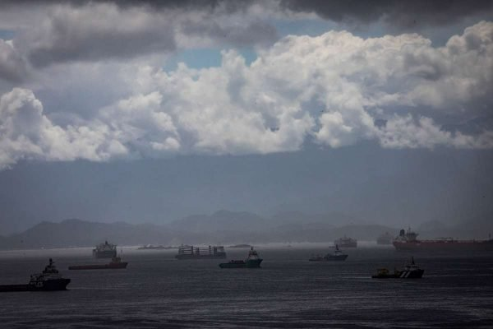Aline Massuca/Metrópoles

**Rio de Janeiro –** Quem passa pela Ponte Rio-Niterói, principal ligação de acesso entre as duas cidades, e observa os cerca de 590 navios que passam pela Baía de Guanabara por mês, não imagina o drama do lixo náutico vivido na região.

São navios abandonados, vindos de diversos países do mundo, carcaças de embarcações que apodrecem diariamente no local, palco de grande fluxo de toneladas de mercadorias em um dos maiores portos do Brasil.

PUBLICIDADE

Segundo o último levantamento feito pelo [Instituto Estadual do Ambiente (Inea-RJ)](http://www.inea.rj.gov.br/), em 2016, para auxiliar o Caderno de Encargos dos Jogos Olímpicos do Rio, a Baía de Guanabara conta com algo em torno de 150 a 200 peças de lixo náutico. Dessas, 50 foram georreferenciadas e documentadas só no Canal de São Lourenço e na Ilha da Conceição, ambos em Niterói, Região Metropolitana do Rio.

De acordo com especialistas, dezenas de navios ou peças de embarcações são abandonados nas águas da Baía de Guanabara, por uma série de razões.

“Muitas vezes, os navios têm impedimentos com impostos ou tributos ou apresentam problemas de quebras ou manutenções que são caras para serem feitas por aqui. É mais fácil para a empresa e/ou para o país de origem largar aqui na baía”, explica Wellington Reis, ecologista e professor de ciências náuticas.

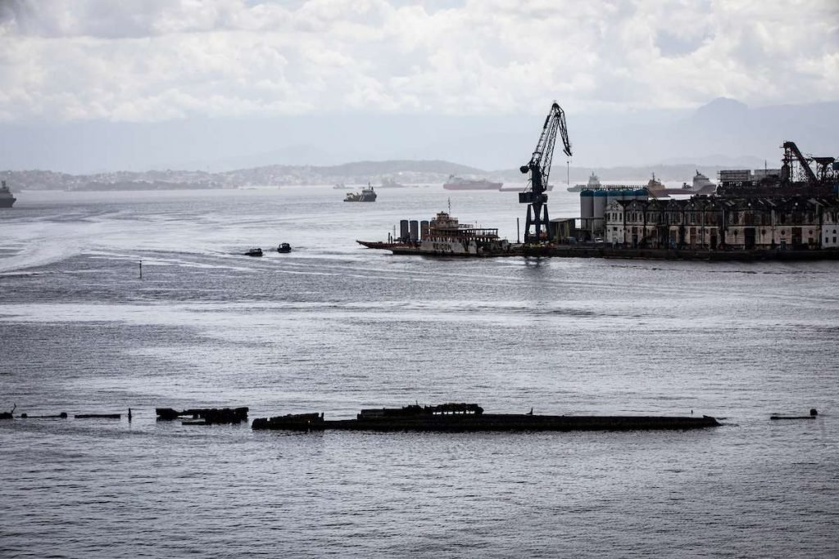

Ao centro, os restos mortais do navio Angra Star abandonados na Baía de Guanabara. Aline Massuca/Metrópoles

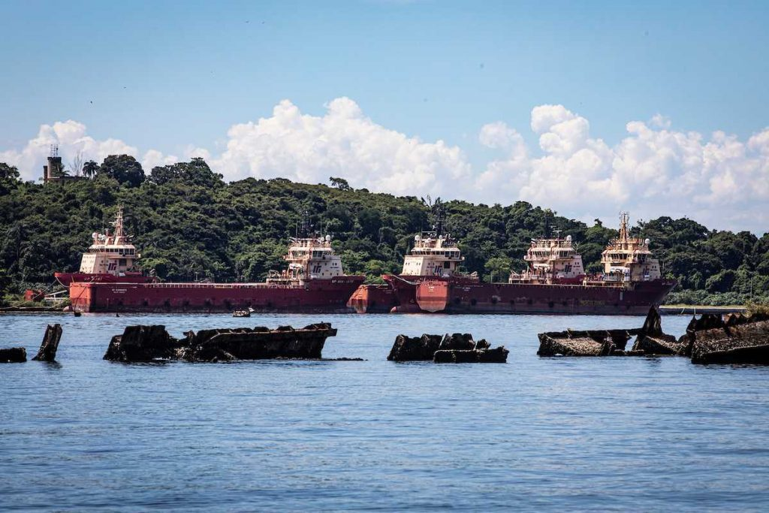

Carcaças enferrujadas são abandonadas na Baía de Guanabara. Aline Massuca/Metrópoles

“Outro problema também foram essas crises náuticas que ocorreram no setor naval nos últimos anos. Muitas empresas, nacionais e internacionais, foram à falência e acabaram abandonando as embarcações. E o mais grave: chega ao ponto que não tem a quem cobrar”, analisa o ecologista Sérgio Ricardo Verde Potiguara, membro fundador do [Baía Viva, movimento criado na década de 1980, para ajudar a garantir a vida e pesquisa na Baía de Guanabara](https://baiaviva.com/).

Outro fator que preocupa ecologistas é a ameaça de vazamento de óleos e detritos tóxicos na região.

“Há ainda o risco de vazamento de óleo, graxas e outros produtos tóxicos presentes nas carcaças de embarcações. A operação de retirada e descomissionamento precisa ser feita com um Plano de Segurança Ambiental e ter a participação de mergulhadores, uso de barreiras de contenção de vazamentos, além do acompanhamento dos órgãos responsáveis, como o Inea, [Ibama](https://www.gov.br/ibama/pt-br" \t "_blank) e a Capitania dos Portos”, assinala Sérgio Ricardo.

O Inea informou ao **Metrópoles** que atua na Baía de Guanabara apenas em caso de acidentes envolvendo derramamento de óleo ou de produtos nocivos, com danos ambientais.

“As embarcações observadas na região são de responsabilidade do seu proprietário, independentemente de seu estado de conservação. O Inea informa ainda que promove a capacitação de técnicos dos municípios do entorno da Baía com a finalidade de prepará-los para atuar de forma preventiva, em caso de poluição acidental com embarcações.”

Em 2013, o Inea até tentou fazer um leilão de algumas embarcações presentes na Baía, mas ambientalistas apontaram várias contradições no processo.

“Foi uma enganação, já que somente foi retirado o ‘filé mignon’. A operação se limitou a retirar as embarcações que estavam na superfície, gerando lucros financeiros imediatos aos responsáveis pela iniciativa”, acusa o ecologista Sérgio Ricardo.

Em nota, a [Marinha do Brasil](https://www.marinha.mil.br/sspm/) afirmou que na região da Baía de Guanabara existem aproximadamente 10 cascos de embarcações fundeadas ou encalhadas por seus proprietários. “As atividades de inspeção naval, realizadas de forma rotineira, não apontam atualmente para situações que impliquem comprometimento da segurança da navegação ou risco de poluição hídrica.”

A [Companhia Docas do Rio de Janeiro](http://www.portosrio.gov.br/) sustentou, também em nota, que “não há navios abandonados na área da Baía pertencentes aos portos do Rio e de Niterói, sob gestão da CDRJ”.

Procurada pelo **Metrópoles**, a [Prefeitura do Rio de Janeiro](https://prefeitura.rio/) informou que demandas de lixo náutico na Baía são de responsabilidade do Inea.

**O drama vivido por pescadores**

Hoje, segundo a Associação dos Pescadores da Ilha da Conceição, em Niterói, cerca de 30 famílias se sustentam dos frutos oriundos da Baía de Guanabara. O local é considerado uma das principais áreas em número de carcaças largadas na região.

“Carcaças e restos de navios atrapalham, muitas vezes, o nosso ir e vir com os nossos produtos. Principalmente quando a maré está baixa, fica uma cena de terror, com cascalhos e vergalhões enferrujados para todo lado. É até perigoso passar assim, e dificulta no nosso sustento de todo dia”, conta Reginaldo Alves, pescador da região há mais de 30 anos.

Para o pescador José Lourenço, que já viveu tempos áureos da pesca e do turismo da região, o local se tornou um verdadeiro “cemitério de barcos”.

“Antes, tínhamos uma vista encantadora que atraía até turistas. Hoje, a realidade é outra. As crianças são proibidas de brincar nessa região porque correm o risco de pisar em algum vidro ou vergalhão proveniente dos barcos que apodrecem na área. O que vemos é um cemitério de embarcações crescendo diante dos nossos olhos”, reclama.

A [Prefeitura de Niterói](http://www.niteroi.rj.gov.br/) não respondeu ao **Metrópoles** sobre se há algum projeto para a região.

**Navios “fantasmas” ilustres**

O mais famoso e fantasmagórico navio morador da Baía de Guanabara chama-se Angra Star. Quem passa na Ponte Rio-Niterói só consegue ver os restos mortais, com ferros retorcidos e vergalhões enferrujados, do cargueiro de 133 metros de comprimento.

O Angra Star já navegou em tempos de glória. Pertencia à Frota Oceânica e Amazônica S/A, que já ostentou o título de uma das maiores companhias de navegação do país. A empresa, contudo, naufragou juntamente com outros negócios de seu dono, o armador José Carlos Fragoso Pires. E o Angra, ao lado de mais três navios da companhia, começou a sofrer com o abandono.

Em 2015, o navio tinha encalhado e afundado parcialmente. O Inea precisou montar uma operação, que custou R$ 3 milhões, para estabilizá-lo, lacrar seus tanques e retirar parte do óleo acumulado na embarcação.

Outra “celebridade” da Baía de Guanabara chama-se Irmã Dulce. Atualmente, o petroleiro está atracado no cais do estaleiro Mauá de Niterói. No ano passado, a embarcação sofreu alagamento na sua casa das máquinas e afundou parte da popa.

O Irmã Dulce foi o segundo construído de uma sequência de quatro petroleiros encomendados pela Transpetro, dentro do seu Programa de Modernização e Expansão da Frota (Promef). Estreou no mar em 2014 e, em 2015, a Transpetro cancelou o contrato de construção dos navios petroleiros.

A série de quatro petroleiros foi batizada em homenagem a mulheres que ajudaram a construir a história do Brasil. O primeiro foi o Anita Garibaldi, abandonado na fase de acabamentos no mesmo estaleiro. Utilizados para o transporte de petróleo e derivados escuros, os navios desse tipo têm 228 metros de comprimento e capacidade de transportar 90,2 milhões de litros.

Fonte: <https://www.metropoles.com/brasil/baia-de-guanabara-vira-imenso-lixao-de-navios-abandonados-e-carcacas>